诗尼曼全屋定制

【品牌介绍】广州市诗尼曼家居有限公司位于广州番禺，现代化厂房占地120亩为亚洲最大单体家具工厂，拥有国外高端加工设备--豪迈生产线数条。旗下自主品牌“诗尼曼(SNIMAY)”系列整体衣柜在设计上揉合了中西文化之长，并逐步形成“时尚、大气”的产品风格。产品全部采用环保板材，如万华“零甲醛”禾香板，涵盖衣柜、书柜、阳台柜、榻榻米、隔断门、折叠门、鞋柜、电视柜、酒柜、卡座、床、儿童上下床组合、厅房组合柜等。经过多年的发展 ，目前销售网络覆盖全国30多个省、市、自治区。
优惠一、针对网站特价（限当天订单享受）

系列 | 市场价 | 活动价格 | 惊喜价
无框颗粒板平开门 | 1288元/平米 | 688元/平米 | 478元/平米
欧式凯旋推拉门 | 2288元/平米 | 1380元/平米 | 1099元/平米
零甲醛禾香板柜体 | 528元/平米 | 319元/平米 | 268元/平米
E0级实木颗粒板  柜体 | 388元/平米 | 219元平米 | 159元/平米（限白橡、紫檀、波尔多印象）
除上述特价外，其余正价产品全场6.5折优惠
二、特价套餐系列
HC框简约推拉门 | 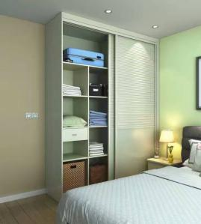 | 1.买柜门送柜体，柜体为E0级实木颗粒板2. HC 框上百叶下平板推拉门，百叶：平板=2:1  3. 规格：W≥1300、D=600、2068≤H≤2700（不含顶线）  4．柜门平板为E0级实木颗粒板，百叶为高分子树脂 | 798元/㎡（投影面积）
R-1框平板推拉门 | 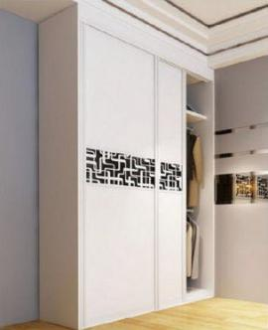 | 1.买柜门送柜体，柜体为E0级实木颗粒板  2、R-1 框+上下平板推拉门+300mm通花腰线  3. 规格：W≥1300、D=600、2068≤H≤2700（不含顶线）  4、柜门平板为E0级实木颗粒板 | 899元/㎡（投影面积）
R-1框百叶推拉门 | 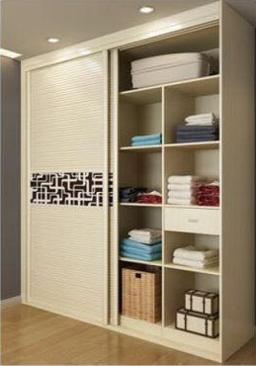 | 1.买柜门送柜体，柜体为E0级实木颗粒板  2、R-1 框+上下百叶推拉门+300mm通花腰线  3. 规格：W≥1300、D=600、2068≤H≤2700（不含顶线）  4、柜门百叶为高分子树脂假百叶 | 998元/㎡（投影面积）
R-1框零甲醛禾香板推拉门 | 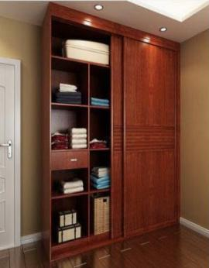 | - 买柜门送柜体，赠送柜体为零甲醛释放禾香板  - R-1 框+上下平板推拉门+300mm百叶腰线  - 规格：W≥1300、D=600、2068≤H≤2700（不含顶线）  - 柜门平板为零甲醛释放禾香板 | 1299元/㎡（投影面积）

选 择 诗 尼 曼 需 知
- 诗尼曼免费上门测量，测量后不满意订金依然可退．测量后出总价，报价基本没有浮动，免除增项烦恼，二十几款花色，十几种门款可去店面任意挑选搭配。
- 我们不是简单的组装拼接板材，我们有最专业的设计师团队和安装团队，和世界顶级的材料商合作，板材五金五年质保，终身维护。
- 下订诗尼曼的业主订单一年有效，北京所有店面可任意对比同期网站的价格，诗尼曼承诺买贵十倍返还差价。
【注意事项/服务条款/特殊说明】
- 北京五环内免费送货，五环外加收300元远郊费。其他远郊区县视远近定运费。（针对网站订单，免远郊费）
2、货物需楼梯搬运的，从二层起（含二层）客户现场交付10元/层，最高收取150元/单。（针对网站订单，免费搬楼，不收取任何费用）
3、诗尼曼衣柜服务升级：免费测量，免费设计，免费出图，免费送货，免费安装。
4.货款满5000，订金100抵300，货款满10000，订金100抵500，满5000即可赠送标准阻尼抽屉一个，满8000赠送推拉镜一个（套餐柜不参与）订金在北京所有店面无理由可退！！

店面地址：北京所有红星美凯龙和居然之家、大钟寺蓝景丽家
联 系 人：漆艳清 18500242958（微信QQ同号）

